网易云歌曲下载

网易音乐主要格式

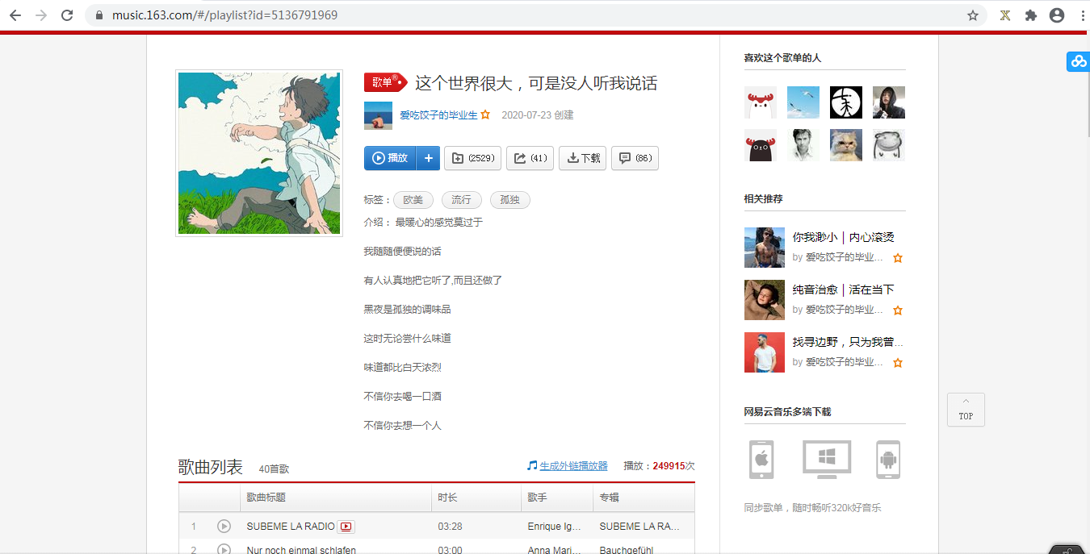

地址栏地址：[https://music.163.com/#/playlist?id=5136791969](https://music.163.com/" \l "/playlist?id=5136791969)

此地址无法获得正确的网页内容

通过network/playlist?=id=5136791969/Requests url=[https://music.163.com/playlist?id=5136791969](https://music.163.com/" \l "/playlist?id=5136791969)发现 地址栏是的地址应该去掉#/ ，

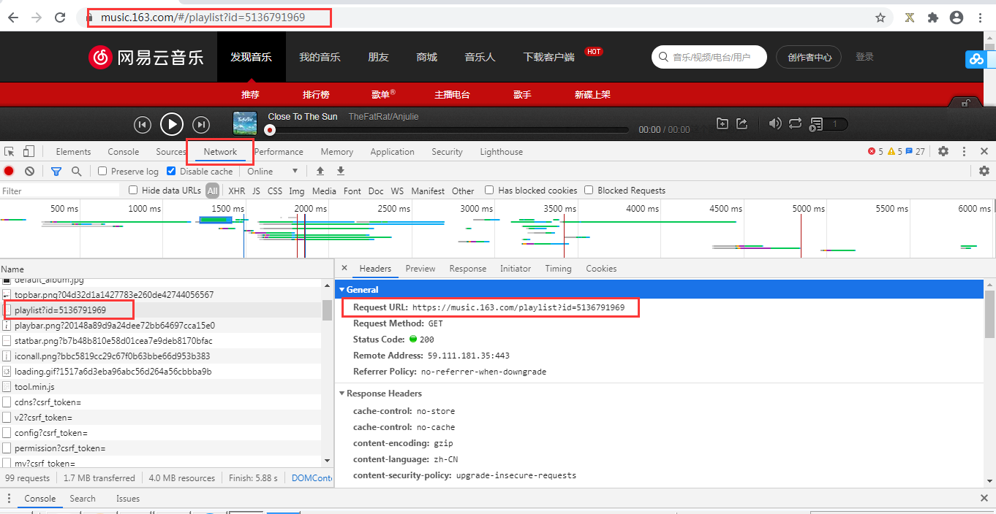

通过保存requests.get()返回页面分析得到，

<h2 class="f-ff2 f-brk">这个世界很大，可是没人听我说话</h2>

<div id="song-list-pre-cache" data-key="track_playlist-5136791969" data-simple="1" data-pvnamed="1">  
 <div class="u-load s-fc4"><i class="icn"></i> 加载中...</div>  
 <ul class="f-hide">

<li><a href="/song?id=461544502">SUBEME LA RADIO</a></li>

<li><a href="/song?id=31081311">Nur noch einmal schlafen</a></li>

<li><a href="/song?id=28691854">Ma Philosophie</a></li>

<li><a href="/song?id=1304757716">Sick Boy</a></li>

<li><a href="/song?id=1406443093">Carousel</a></li>

<li><a href="/song?id=472219602">Reminding Me</a></li>

<li><a href="/song?id=1392141694">Close To The Sun</a></li>

<li><a href="/song?id=460298181">Oceans Away (Vicetone Remix)</a></li>

<li><a href="/song?id=1425225470">Words Of Love (Numa Numa)</a></li>

<li><a href="/song?id=33314370">Running Back to You</a></li>

</ul>

通过对解析得到专辑名、歌曲id、歌名,

通过网易云歌曲外链下载歌曲

歌曲小工具：

网易小工具：<https://api.imjad.cn/cloudmusic.md>

## 音乐直链搜索：<https://music.liuzhijin.cn/>

外链转换工具：<https://link.hhtjim.com/>

网易云歌曲外链：[https://music.163.com/song/media/outer/url?id=](C:\\Users\\Administrator\\Desktop\\Internet Explorer.lnk)

获取播放地址的方法:

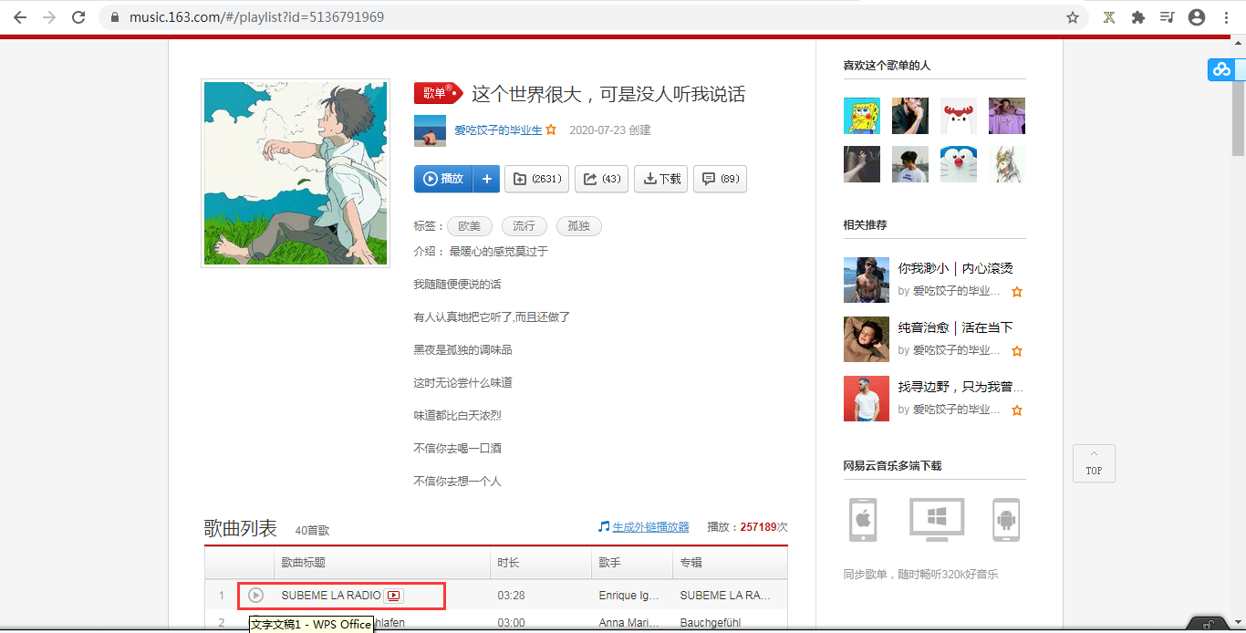

选择某单曲，点击进入单曲页面,

点击右键/“检查”/network/XHR/清除/点击播放,找到 getseeds?v=2.1.13 项，查看 requests payload/ surl 项, 即可手工得到歌曲下载地址

surl: "https://m701.music.126.net/20200801215127/423b3efa456855fc475911073e993a42/jdyyaac/045e/065c/0058/34fa1cdf5916184a5db07230b4ae69d9.m4a"

